投诉工单分析需求

设计文档V1.1

2018年4月27日星期五

# 背景

据统计，目前我省EMOS系统每天接近100张投诉工单派发到网优中心进行预处理分析。根据集团公司要求，投诉工单需要实现自动化、智能化、多维度全面分析。多维度主要指从用户维度、小区维度、区域维度自动分析定位用户投诉问题（主要从无线侧问题进行定位分析）。

# 业务逻辑图

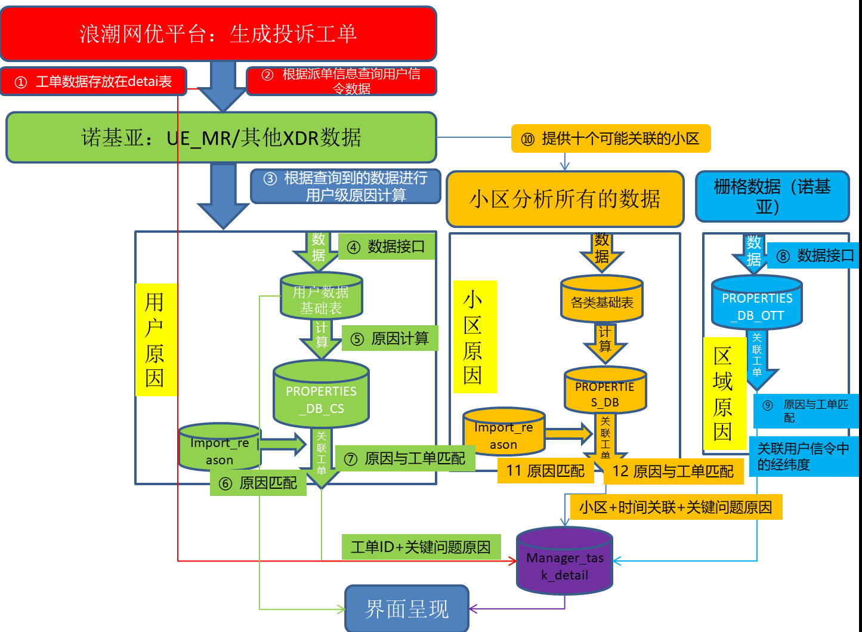

如上图所示，本需求涉及的界面有4个：投诉分析界面、综合分析界面、信令回溯界面、自查报告界面；相关表：诺基亚提供的用户xdr数据、诺基亚提供的栅格数据、诺基亚提供的相关小区信息、properties_db、properties_db _cs、 properties_db_area（properties_db_ott改为properties_db_area）、import_reason、manager_task_detail。

# 详细需求

### 投诉工单界面

#### 投诉工单分析界面

1、在我的工作台——我的任务——TOP用户 中增加投诉工单分析，点击投诉工单分析，弹出投诉工单分析的界面，点选该界面某条工单，点击右下方分析跳转到综合展示界面，投诉工单分析界面如下：

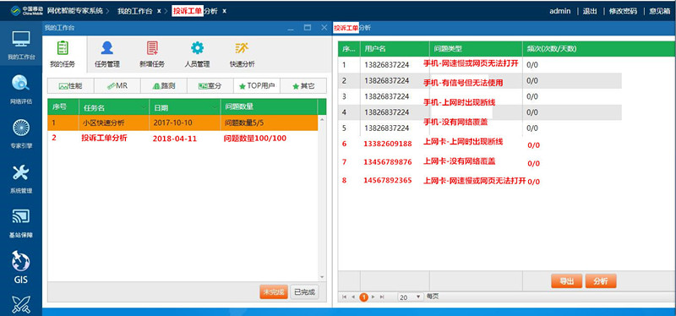

图 1

2、投诉工单分析，界面TOP用户下信息与Manager_task_detail表字段对应关系（图1左方）：

序号：自动生成；

任务名：固定为’投诉工单分析’；

日期: Manager_task_detail.ttime；

问题数量：日期对应某天type1=’TS’的工单总数。

投诉工单分析与Manager_task_detail表字段对应关系（图1右方）：

序号：自动生成；

用户名：Manager_task_detail.def_cellname；

问题类型：Manager_task_detail.type3；

频次：1/1。

#### 综合展示界面

1、综合展示界面性能评分暂时留空，问题表征修改为表三的小区影响程度展示，问题原因为问题表征中影响程度最高的三个小区的问题原因，界面如下

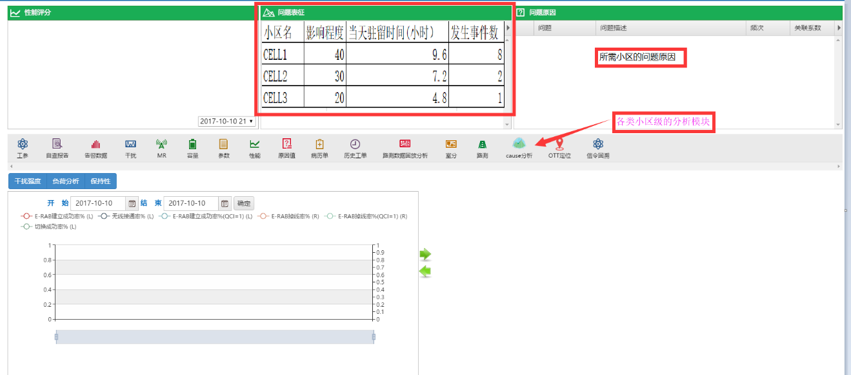

图 2

2、问题表征（图2中上处）的小区为Manager_task_detail.relation_cell的三个小区。通过Manager_task_detail.def_cellname关联Complain_Cell.Wo_ID，筛选出Complain_Cell.CellUsrPoint_Rate最大的三个小区的Cell_Name写入Manager_task_detail.relation_cell，写入relation_cell的小区按CellUsrPoint_Rate由大到小从左到右排列，多个小区用分号隔开，不足三个则有几个写入几个。

3、问题表征界面上小区名写入relation_cell中的小区（第2步中的Cell_Name），影响程度通过Manager_task_detail.def_cellname关联Complain_Cell.Wo_ID，relation_cell按照分号隔开后cell_name关联Complain_Cell.Cell_Name得到CellUsrPoint_Rate，CellUsrPoint_Rate写入影响程度。其余字段未提供暂不展示。

4、问题原因展示上述三个小区在properties_db.fault_description的内容，关联关系为：通过Manager_task_detail.relation_cell按照分号隔开后的cell_name关联PROPERTIES_DB.def_cellname_chinese，Manager_task_detail.TTIME=PROPERTIES_DB.TTIME，Manager_task_detail.fault_datehour包含PROPERTIES_DB.thour。

5、各类小区级的分析模块暂定为包含工参、自查报告、告警数据、干扰、MR、容量、参数、性能、原因值、病历单、历史工单、路测数据回放分析、室分、路测、cause分析、OTT定位、信令回溯。

#### 自查报告界面

1、自查报告界面如下：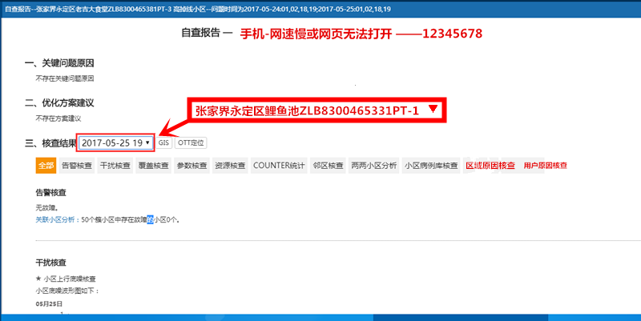

图 3

2、标题改为投诉工单类型加上工单编号，数据来源为’自查报告——‘&manager_task_detail.type3&’——‘& manager_task_detail.def_cellname_chinese。

3、关键问题原因呈现小区级原因、区域级原因、用户级原因，优化方案建议需要匹配小区级、区域级、用户级的import_reason。详细说明见3.1.3.5，界面内容展示如下：

**关键问题原因**

小区级原因：张家界永定区鲤鱼池ZLB8300465331PT-1:X2接口故障告警，互调干扰，重叠覆盖

张家界永定区鲤鱼池ZLB8300465331PT-2: 射频单元温度异常告警

张家界永定区鲤鱼池ZLB8300465331PT-3: 市电输入异常告警

区域级原因：张家界永定区鲤鱼池ZLB8300465331PT-1:投诉区域弱覆盖

用户级原因：张家界永定区鲤鱼池ZLB8300465331PT-1: 投诉用户弱覆盖，核心网网络失败

**优化方案建议：**

小区级建议：张家界永定区鲤鱼池ZLB8300465331PT-1:建议处理X2接口故障告警，GSM900：2f1、f1+f2，DCS1800:2f1-f2且自身互调性能较差，建议调整方向角/调整下倾角/降低发射功率

张家界永定区鲤鱼池ZLB8300465331PT-2: 建议处理射频单元温度异常告警

张家界永定区鲤鱼池ZLB8300465331PT-3: 建议处理市电输入异常告警

区域级建议：张家界永定区鲤鱼池ZLB8300465331PT-1:建议处理投诉区域弱覆盖

用户级建议：张家界永定区鲤鱼池ZLB8300465331PT-1: 建议处理投诉用户弱覆盖，建议处理核心网网络失败问题。

4、核查结果的时间下拉菜单旁增加一个小区下拉选项（参考图3），选择某个小区呈现对应小区的核查结果，具体小区核查结果维度包括：告警核查、干扰核查、覆盖核查、参数核查、资源核查、counter统计、邻区核查、两两小区分析、小区病例库。另再增加两个维度：区域原因核查、用户原因核查（呈现信令cause和UE-MR分析的算法结果），改变下拉菜单的小区，以上核查维度数据根据选择的小区改变。下拉菜单数据来源于Manager_task_detail.relation_cell按照分号分开后的小区，默认为第一个小区Cell_Name，假设选择的小区记为Chosen_cell，选择的小区将影响以下5、6点中的呈现结果。

5、区域原因核查，对于manager_task_detail.type1=’TS’的工单，通过manager_task_detail.def_cellname=Complain_OTT.WO_ID，Chosen_cell=Complain_OTT.Cell_name得到Complain_OTT的其余字段，界面展示如附件表格所示：



如果第5步中关联无结果，则显示‘投诉工单的相关栅格数据查找不到’

6、用户原因核查，创建投诉工单类型对应异常事件对应表IMPORT_COMPLAIN_EVENT，结构如下：



数据需要预先导入，按照如下表格数据先导入，后续需求如需要增加记录，会另外说明:



对于manager_task_detail.type1=’TS’的工单，通过manager_task_detail.def_cellname=Complain_User.Wo_ID，Manager_task_detail.fault_datehour包含Complain_User.AbnormalEvent_Time manager_task_detail.type3=IMPORT_COMPLAIN_EVENT.representation,

IMPORT_COMPLAIN_EVENT.AbnormalEvent=Complain_User.AbnormalEvent,

Chosen_cell=Complain_User.def_cellname_chinese,得到Complain_User其它字段。Complain_User.Interface_type=IMPORT_Complain_CONFIG.Interface_type，Complain_User.CauseValue=IMPORT_Complain_CONFIG.CauseValue得到IMPORT_Complain_CONFIG.reason，写入“异常信令原因”，如匹配不到内容留空。展现内容如附件表格所示：



如果第6步中关联无结果，则显示‘投诉工单的相关用户数据查找不到’

有关IMPORT_Complain_CONFIG的内容详见3.1.3.4

### 输入

诺基亚推送的投诉工单（投诉工单）、诺基亚提供的用户xdr数据（表一）、诺基亚提供的栅格数据（表二）、诺基亚提供的相关小区信息（表三）。

### 处理

#### 数据入库处理

诺基亚推送的投诉工单格式如下，工单需记录进Manager_task_detail,入库对应字段见附件。

|  |  |  |  |  |
| --- | --- | --- | --- | --- |
| **WO_ID** | **COMPLAIN_TYPE** | **COMPLAIN_DATE** | **COMPLAIN_TIME** | **CITY** |
| 网优工单编号 | 投诉类型： | 投诉日期 | 投诉时间(小时) | 投诉所在城市 |
| 标准的投诉工单编号 | 如 基础通信V3.0-互联网类业务-4G（LTE）-手机-有信号但无法使用-XXXXXXX | YYYY-MM-DD | 0-23 | 字段值为区号,如：731 （730 岳阳  731 长沙  732 湘潭  733 株洲  734 衡阳  735 郴州  736 常德  737 益阳  738 娄底  739 邵阳  743 吉首  744 张家界  745 怀化  746 永州 ) |



最后一列新增 status 0 未处理 1 已处理

诺基亚提供的用户xdr数据（表一）放入新表Complain_user中；



诺基亚提供的栅格数据（表二）放入新表Complain_OTT中；



诺基亚提供的相关小区信息（表三）放入新表Complain_Cell中。



#### 小区级原因

小区级原因在properties_db已入库实现，此处不再说明。

#### 区域级原因

在原有的properties_db_area中新增一列CUR_VALUE用于记录当前指标的值，字段类型为varchar2(1024)。

1. 区域弱覆盖

Complain_OTT中有新数据进来，筛选Complain_OTT中Avg_Rsrp小于-110的记录记为O1，入属性库properties_db_area，入库内容如下：

|  |  |  |
| --- | --- | --- |
| 字段来源 | 字段描述 | 字段名 |
| Select WO_ID from Complain_OTT where Avg_Rsrp <-110 | 区域编号 | area_id |
| ‘弱覆盖区域’ | 区域类型 | area_type |
|  | 问题发生时间 | ttime |
| ‘原因’ | 问题属性 | label |
| SITE_INFO对应字段且site_info.address=’1’的英文名 | 小区英文名 | def_cellname |
| Complain_OTT.Cell_name | 小区中文名 | def_cellname_chinese |
| ‘TS’ | 一级类型 | type1 |
| ‘覆盖’ | 二级类型 | type2 |
| ‘投诉区域弱覆盖’ | 三级类型 | type3 |
|  | 问题发生时段 | thour |
| ‘用户占用小区’& Def_Cellname_chinese&’栅格存在区域弱覆盖’ | 问题描述 | fault_description |
|  | 问题发生次数 | fault_total |
|  | 关联系数 | reason_ratio |
| Complain_OTT中对应WO_ID和Cell_name的Avg_Rsrp | 当前指标的值 | CUR_VALUE |

1. 区域质差

Complain_OTT中有新数据进来，筛选Complain_OTT中AVG_SINR小于-3的记录记为o2，入属性库properties_db_OTT，入库内容如下：

|  |  |  |
| --- | --- | --- |
| 字段来源 | 字段描述 | 字段名 |
| Select WO_ID from Complain_OTT where Avg_Sinr <-3 | 区域编号 | area_id |
| ‘高质差区域’ | 区域类型 | area_type |
|  | 问题发生时间 | ttime |
| ‘原因’ | 问题属性 | label |
| SITE_INFO对应字段且site_info.address=’1’的英文名 | 小区英文名 | def_cellname |
| Complain_OTT.Cell_name | 小区中文名 | def_cellname_chinese |
| ‘TS’ | 一级类型 | type1 |
| ‘覆盖’ | 二级类型 | type2 |
| ‘投诉区域高质差’ | 三级类型 | type3 |
|  | 问题发生时段 | thour |
| ‘用户占用小区’& Def_Cellname_chinese&’栅格存在区域高质差’ | 问题描述 | fault_description |
|  | 问题发生次数 | fault_total |
|  | 关联系数 | reason_ratio |
| Complain_OTT中对应WO_ID和Cell_name的Avg_Sinr | 当前指标的值 | CUR_VALUE |

#### 用户级原因

1、用户弱覆盖

若Complain_User中RSRP小于-110，入属性库properties_db_cs，入库内容如下:

|  |  |  |
| --- | --- | --- |
| 字段来源 | 字段描述 | 字段名 |
| Select WO_ID from Complain_User where RSRP<-110 | 编号 | CS_ID |
| Complain_User.AbnormalEvent_cell=site_info.def_eci得出def_cellname | 小区英文名 | DEF_CELLNAME |
| ‘TS’ | 一级类型 | TYPE1 |
| ‘覆盖’ | 二级类型 | TYPE2 |
| ‘投诉用户弱覆盖’ | 三级类型 | TYPE3 |
| CS_ID | 问题对象 | FAULT_OBJECT |
| Complain_User.AbnormalEvent_Time抽取日期 | 问题发生时间 | TTIME |
| Site_info表对应字段 | 城市 | city |
| Site_info表对应字段 | 行政区 | REGION |
| Site_info表对应字段 | 镇区 | TOWN |
| Site_info表对应字段 | 网格 | GRID |
| ‘用户占用小区& DEF_CELLNAME_CHINESE&存在用户弱覆盖’ | 问题描述 | FAULT_DESCRIPTION |
| ‘原因’ | 问题属性 | LABEL |
| AbnormalEvent_Time抽取小时（如有多个用逗号隔开） | 问题发生时段 | THOUR |
| Complain_User.def_cellname_chinese | 小区中文名 | DEF_CELLNAME_CHINESE |
|  | 变化率 | CH_RAT |
|  | TOPN | TOPN |
|  | 重要等级 | PRI |
| Complain_User.RSRP | 当前指标的值 | CUR_VALUE |
| ‘一般严重’ | 优先级 | LEVEL_R |
|  | 规则匹配结果 | RULE_VALUE |
|  | 问题发生次数 | FAULT_TOTAL |
|  | 解决方案 | SOLUTION |

2、用户cause定界

创建投诉工单XDR数据Cause配置表IMPORT_Complain_CONFIG，结构如下：

数据需要预先导入，按照如下表格数据先导入，后续如需要增加记录，会另外说明:



当Complain_User有新数据进来的时候，根据条件Complain_User. Interface_type=IMPORT_Com

plain_CONFIG.Interface_type，且Complain_User. CauseValue=IMPORT_Complain_CONFIG.CauseValue，关联出IMPORT_Complain_CONFIG. AbnormalEvent、IMPORT_Complain_CONFIG.Reason字段。入属性库properties_db_cs中，入库内容如下：

|  |  |  |
| --- | --- | --- |
| 字段来源 | 字段描述 | 字段名 |
| WO_ID | 编号 | ID (上面是CS_ID) |
| Complain_User.AbnormalEvent_cell=site_info.def_eci得出def_cellname | 小区英文名 | DEF_CELLNAME |
| IMPORT_Complain_CONFIG.AbnormalEvent | 一级类型 | TYPE1 |
| ‘TS’ | 二级类型 | TYPE2 |
| IMPORT_Complain_CONFIG.Reason | 三级类型 | TYPE3 |
| ID | 问题对象 | FAULT_OBJECT |
| Complain_User.AbnormalEvent_Time抽取日期 | 问题发生时间 | TTIME |
| Site_info表对应字段 | 城市 | city |
| Site_info表对应字段 | 行政区 | REGION |
| Site_info表对应字段 | 镇区 | TOWN |
| Site_info表对应字段 | 网格 | GRID |
| ‘用户占用小区& DEF_CELLNAME_CHINESE&由于&IMPORT_Complain_CONFIG. Reason&导致投诉’ | 问题描述 | FAULT_DESCRIPTION |
| ‘原因定界’ | 问题属性 | LABEL |
| AbnormalEvent_Time抽取时间 | 问题发生时段 | THOUR |
| Complain_User.def_cellname_chinese | 小区中文名 | DEF_CELLNAME_CHINESE |
|  | 变化率 | CH_RAT |
|  | TOPN | TOPN |
|  | 重要等级 | PRI |
|  | 当前指标的值 | CUR_VALUE |
| ‘一般严重’ | 优先级 | LEVEL_R |
|  | 规则匹配结果 | RULE_VALUE |
|  | 问题发生次数 | FAULT_TOTAL |
|  | 解决方案 | SOLUTION |

#### Manager_task_detail.cellquestion内容生成：

对于label为“原因”的逻辑图



1、Manager_task_detail.relation_cell按照分号分开从左到右选择一个小区记为Chosen_cell，再与其它表关联。第1步将影响第3、5、7步的原因生成。

2、对于Manager_task_detail.type1=’TS’的工单，先在cellquestion写入’小区级原因:’，在cellproject写入’小区级建议:’。

3、小区级原因生成：根据第1步的小区从Manager_task_detail.relation_cell选择的Chosen_cell关联PROPERTIES_DB.def_cellname_chinese，Manager_task_detail.TTIME=PROPERTIES_DB.TTIME，Manager_task_detail.fault_datehour包含PROPERTIES_DB.thour，Manager_task_detail.TYPE1=import_REASON.type1,

Manager_task_detail.TYPE3=import_REASON.Representation,

PROPERTIES_DB.TYPE3=IMPORT_REASON.REASON, PROPERTIES_DB.LEVEL_R=import_REASON.level_r

把Chosen_cell&’:’&PROPERTIES_DB.type3(type3有多个用逗号隔开)写入Manager_task_detail.cellquestion，然后换行，

把Chosen_cell&’:’&IMPORT_REASON.suggest(suggest有多个用逗号隔开)写入Manager_task_detail.cellproject，然后换行。

上述关联完成后，再选择下一个Chosen_cell，重复第1、3步关联，如关联不到则不呈现。直到relation_cell中所有小区都完成上述关联。

4、对于Manager_task_detail.type1=’TS’的工单，在第3步基础上在cellquestion写入’区域级原因:’，在cellproject写入’区域级建议:’。

5、区域级原因生成：

根据第1步的小区从 Manager_task_detail.relation_cell选择的Chosen_cell关联PROPERTIES_DB_AREA.def_cellname_chinese，

Manager_task_detail.def_cellname=PROPERTIES_DB_AREA.area_id，

Manager_task_detail.TYPE1=import_REASON.type1,

Manager_task_detail.TYPE3=import_REASON.Representation,

PROPERTIES_DB_OTT.TYPE3=IMPORT_REASON.REASON,

PROPERTIES_DB_OTT.LEVEL_R=import_REASON.level_r

把Chosen_cell&’:’&PROPERTIES_DB_AREA.type3(type3有多个用逗号隔开)写入Manager_task_detail.cellquestion，然后换行，

把Chosen_cell&’:’&IMPORT_REASON.suggest(suggest有多个用逗号隔开)写入Manager_task_detail.cellproject，然后换行。

上述关联完成后，再选择下一个Chosen_cell，重复第1、5步区域级原因生成，如关联不到则不呈现。直到relation_cell中所有小区都完成上述关联。

6、对于Manager_task_detail.type1=’TS’的工单，在第5步基础上在cellquestion写入’用户级原因:’， 在cellproject写入’用户级建议:’，在cellproject写入’用户级建议:’。

7、用户级原因生成：

对于label为“原因定界”的逻辑图

根据第1步的小区从 Manager_task_detail.relation_cell选择的Chosen_cell关联PROPERTIES_DB_CS.def_cellname_chinese，

Manager_task_detail.def_cellname= PROPERTIES_DB_CS.CS_ID，

Manager_task_detail.TTIME= PROPERTIES_DB_CS.TTIME， Manager_task_detail.fault_datehour包含PROPERTIES_DB_CS.thour，

Manager_task_detail.TYPE1=import_REASON.type1,

Manager_task_detail.TYPE3=import_REASON.Representation,

PROPERTIES_DB_CS.TYPE3=IMPORT_REASON.REASON,

PROPERTIES_DB_CS.LEVEL_R=import_REASON.level_r，

把Chosen_cell&’:’写入Manager_task_detail.cellquestion，先把label=’原因’把PROPERTIES_DB_CS.type3写入Manager_task_detail.cellquestion，逗号隔开。对于PROPERTIES_DB_CS.label=’原因定界’的记录，增加关联条件

Manager_task_detail.TYPE3= IMPORT_COMPLAIN_EVENT.representation，IMPORT_COMPLAIN_EVENT.AbnormalEvent= PROPERTIES_DB_CS.type1，再把PROPERTIES_DB_CS.type3写入Manager_task_detail.cellquestion，然后换行。对于label=’原因’重复的type3不呈现重复值。

把Chosen_cell&’:’&IMPORT_REASON.suggest(suggest有多个用逗号隔开)写入Manager_task_detail.cellproject，然后换行，先写入label=’原因’的suggest，再写入label=’原因定界’的suggest。对于label=’原因’重复的suggest不呈现重复值。

上述关联完成后，选择下一个Chosen_cell，重复第1、7步用户级原因生成，如关联不到则不呈现。直到relation_cell中所有小区都完成上述关联。

8、根据上述关联出来的import_REASON.REASON，import_REASON. Priority进行升序排序，取排在前3名import_REASON.REASON放入cellquestion。

若（1）小区级原因无数据，则不呈现小区级原因。

若（2）区域级原因无数据，则不呈现用户级原因。

若（3）用户级原因无数据，则不呈现小区级原因。

若全都没数据，则呈现：核查结果已对投诉工单所有维度进行核查，未发现导致投诉原因。

cellquestion呈现效果如下：

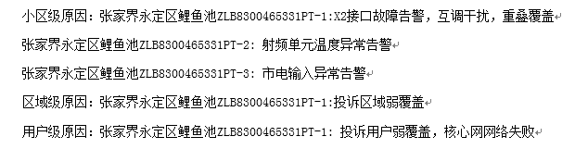cellproject呈现效果如下：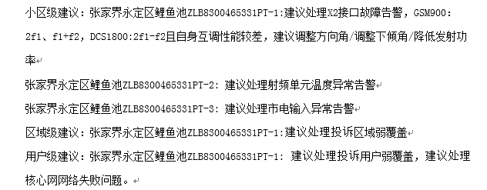

Manager_task_detail.Cellsuggest为cellquestion与cellproject组合得到。组合原则见3.1.3.1

### 输出

把Manager_task_detail.cellsuggest根据Manager_task_detail.def_cellname反馈给浪潮。